
TLHG-907接地引下线导通测试仪

用户操作手册
目 录

一、概述 3
二、主要技术特性 3
三、尺寸、重量 4
四、快速入门 4
五、使用、操作 6
六、数据的查看和处理 7
七、规程要求接地线直流电阻值 8
八、故障分析与排除 9
九、注意事项 9
十、其它 9

衷心的感谢您选择了我们的产品!
为了您更好的使用本仪器，在使用之前请您务必仔细阅读使用说明，详细了解其主要性能以及使用方法。

一、概述
电力设备的接地引下线与地网的可靠、有效连接是设备安全运行的根本保障。接地引下线是电力设备与地网的连接部分，在电力设备的长时间运行过程中，连接处有可能因受潮等因素影响，出现节点锈蚀、甚至断裂等现象，导致接地引下线与主接地网连接点电阻增大，从而不能满足电力规程的要求，使设备在运行中存在不安全隐患，严重时会造成设备失地运行。最新颁布的《电力安全工器具预防性试验规程》中要求必须定期对携带型短路接地线及个人保护接地线做成组直流电阻试验。
本测试仪是我公司研制的一种自动化程度很高的便携式测试仪,专门用于测量携带型短路接地线以及个人保护接地线的直流电阻。仪器采用高性能单片机控制，可实现测试过程智能化，操作简单方便、精度高、测试速度快，复测性好、读数直观，是符合规程要求的理想的专用仪器，大大方便了试验项目的开展，提高了工作效率
本产品符合国家标准GB6587-86《电子测量仪器环境试验总纲》及GB6593-86《电子仪器质量检定规则》的要求。

二、主要技术特性
项目 | 技术指标及参数 | 备注
测试电流 | 10A 5A 1A
测量范围 | 1A 10mΩ~20Ω  5A 1μΩ~4Ω  10A 1μΩ~2Ω
测量准确度 | ±0.2%（满量程）±2个字
显示方式 | 128×64点阵显示 | 电阻显示为4 1/2位
最大分辨率 | 0.1μΩ
电源 | AC 220V±22V，50Hz±2 Hz | 保险管5A
最大功耗 | 600W | 测试电流为10A时
工作环境 | 环境温度:0°～40°  相对湿度:≤80%

三、尺寸、重量
项目 | 参数 | 备注
体积 | 400╳200╳280 (mm)
重量 | 5kg | 带配件

四、快速入门
熟悉面板
面板如下图所示：
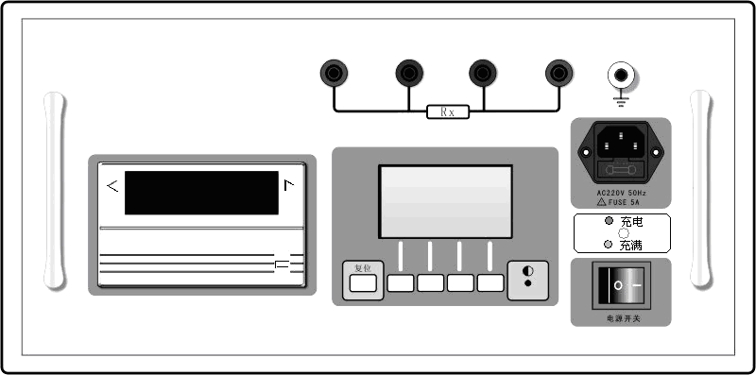
TLHG-907-10A
接地引下线导通测试仪

武汉天立华高电气设备有限公司

面板可分为三个主要部分：即输出部分、显示和键盘控制部分以及打印部分。下面将逐一加以介绍：
输出部分
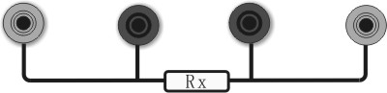
如上图所示，输出部分包括四个接线柱。其中外侧的两只接线柱为恒流源输出，测试电流既通过它送到待测的电阻。内侧的两只接线柱是测试电压的输入，本机即通过它来读取待测电阻上的电压值显示和键盘控制部分。
显示和键盘控制部分
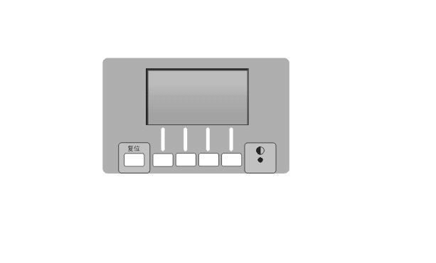
10 A
1.0 0 0 0Ω

 | 退出 | 存储 | 打印

本机的显示器是一个128×64点阵液晶显示器，电阻的测量值以及操作信息均通过它显示。显示器分为三个区：上层显示当前测试电流；中间的显示区显示测量的电阻值；最下显示仪器按键功能提示。（因工作状态不同，显示的汉字不同，按键的功能也不同，有关它们的详细信息请参阅后面相关部分）。
左下侧是整机复位按键，当仪器出现死机或严重干扰时，按下复位键重新回到仪器的初始状态；仪器在此之前所存储的数据将不会丢失。中间有四个按键（因工作状态不同，显示的汉字不同，按键的功能也不同，有关它们的详细信息请参阅后面相关部分）。它的右下侧有对比度调节孔，用以调节液晶显示器的对比度。
3、打印部分
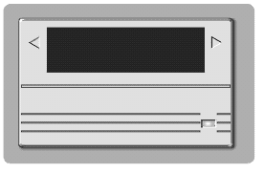
本仪器提供的是16行微型面板式打印机，使用寿命长、打印速度快、更换打印纸和色带容易，无须其他维护和保养。整机电源接通后打印机右下角指示灯亮，表示打印机处于待机状态，测试中或测试完毕后根据显示提示按下打印键就可打印出数据。

五、使用、操作
- 测试前的准备：
连接好电源线，并打开电源开关。这时本机会显示如下信息。
10 A
请选择测试电流

测量 | 查看 | ▼ | ▲
开始测量：
根据需要按下面的联线图接线：
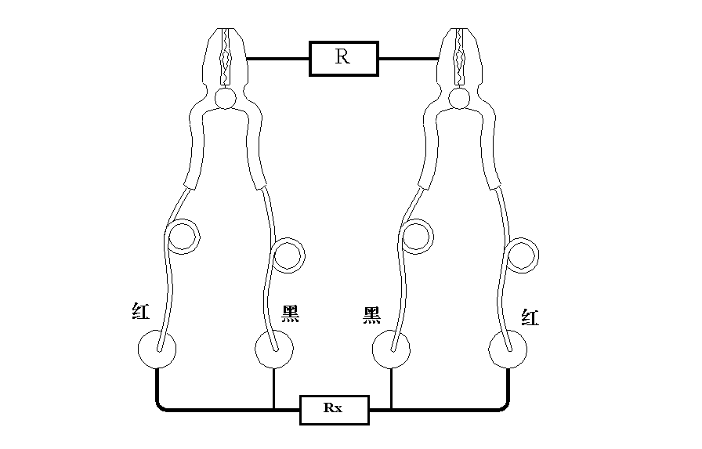
注意所选测试电流的测量范围要大于实际电阻值。按“测量”键后即开始测试。屏幕提示“正在测量请稍候”，屏幕中间的显示区显示测量的电阻值。待读数稳定后读取数值，然后可以根据需要按“存储”键存储测量数据或按“打印”键打印数据。
如果出现所测电阻超出当前量程所能测量的范围，则屏幕提示“超量程”此时应按“退出”键退出测量，然后重新选择测试电流再试。
3、结束测量：
测量结束后（需要存储数或打印数据请参看“数据存储打印”章节），可按“退出”键。本机即关闭输出，并返回初始状态。等待下一次测量。

数据的查看和处理
1、查看数据：
在初始界面下按“查看”键将进入数据查看界面，如下图

001/050
10.000mΩ
打印 | 删除 | ▲ | ▼

在状态栏的上部显示的是当前数据的总序号和已存储数据的总量，您可以通过“▲”和“▼”键依次查看存储的所有数据。

2、打印数据：
如果您想打印存储的数据，可以按“PRT”键进入打印界面，如下图

001/050
起始: 001
确定 | 退出

打印之前您需要设置需打印数据的起始序号和结束序号，使用“”键在序号的各位之间切换，使用“”键改变各位的数字大小，设置完成后按“OK”键确认。
注意：打印出的数据前的编号与存储时的总序号是不同的，打印时总是以第一个被打印的数据开始编号，与总序号无关。这是为了您在存储了不同绕组的各分接电阻值时，可以方便的生成各独立的测试报告。

3、删除数据：
当您想删除所存储的数据的时候，在查看界面按“删除”键进入删除界面，如下图所示

001/050
选择删除范围
全部 | 当前 | 退出

会询问您想删除哪些数据，按“全部”键将删除存储的全部数据，按“当前”键则只删除当前您看到的这个数据。按“退出”键则返回查看界面。

七、规程要求接地线直流电阻值
规程要求接地线直流电阻值，平均每米应小于以下参考值
截面积（mm²） | 参考电阻值（mΩ） |  | 截面积（mm²） | 参考电阻值（mΩ）
10 | 1.98 |  | 50 | 0.40
16 | 1.24 |  | 70 | 0.28
25 | 0.79 |  | 95 | 0.21
35 | 0.56 |  | 120 | 0.16

八、故障分析与排除
故障现象 | 原因分析 | 排除方法 | 备注
开机无任何显示 | 1)电源未接通 | 接通电源 | 更换保险管应更换同型号保险管不能用其它型号代替
开机无任何显示 | 2)仪器5A保险管未安装好或  断路 | 重新安装保险管或更换保险管 | 更换保险管应更换同型号保险管不能用其它型号代替
无电流输出 | 1)待检设备开路 | 检查设备  排除故障
无电流输出 | 2)试验回路有开路故障 | 检查试验回路，排除开路故障

九、注意事项
为了您和设备的安全，请操作人员仔细阅读以下内容:
- 试验时机壳必须可靠接地。
2．试验时不允许不相干的物品堆放在设备面板上和周围。
3．开机前请检查电源电压:交流220V±10% 50Hz。
4．更换保险管和配件时，请使用与本仪器相同的型号。
5．本仪器注意防潮、防油污。
6．试验时请确认被测设备已断电，并与其它带电设备断开。

十、其它
本产品整机保修一年，实行“三包 ” ，终身维修，在保修期内凡属本公司设备质量问题，提供免费维修。由于用户操作不当或不慎造成损坏，提供优惠服务。

